Dzień Papieski

Hasło tegorocznego Dnia Papieskiego – „Idźmy naprzód z nadzieją” – zaczerpnięte z listu apostolskiego św. Jana Pawła II „Novo millennio ineunte” wydanego na zakończenie Roku Jubileuszowego 2000 – jest zaproszeniem do tego, by poprzez Dzień Papieski docierać do głębi nauczania Papieża-Polaka. Wypowiadając te słowa, św. Jan Paweł II chce nas czynić świadkami nadziei.
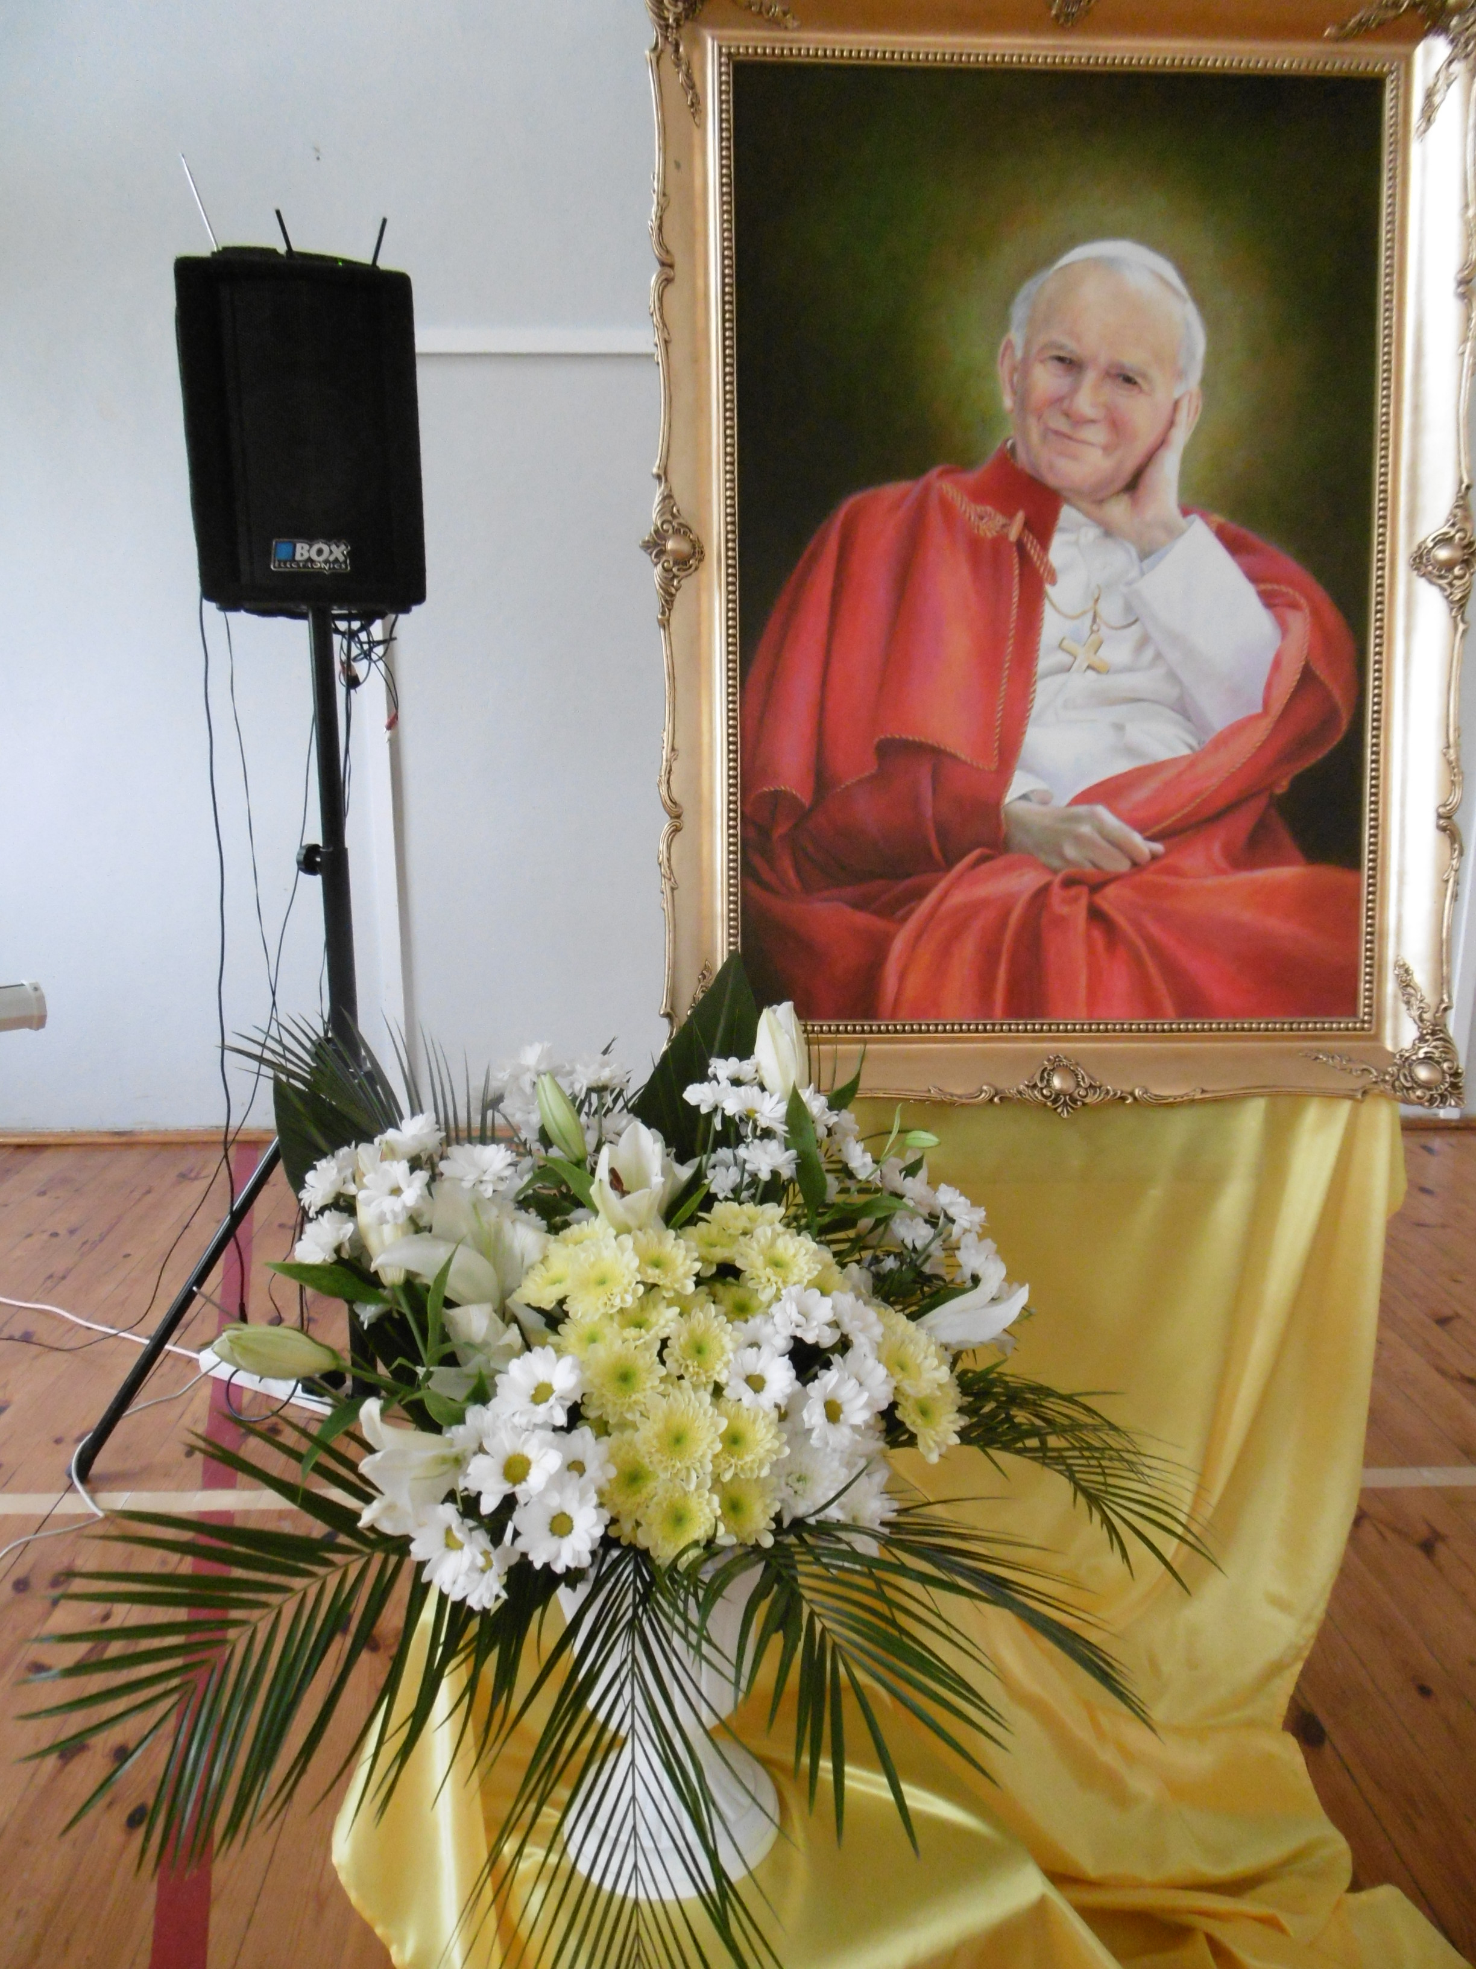
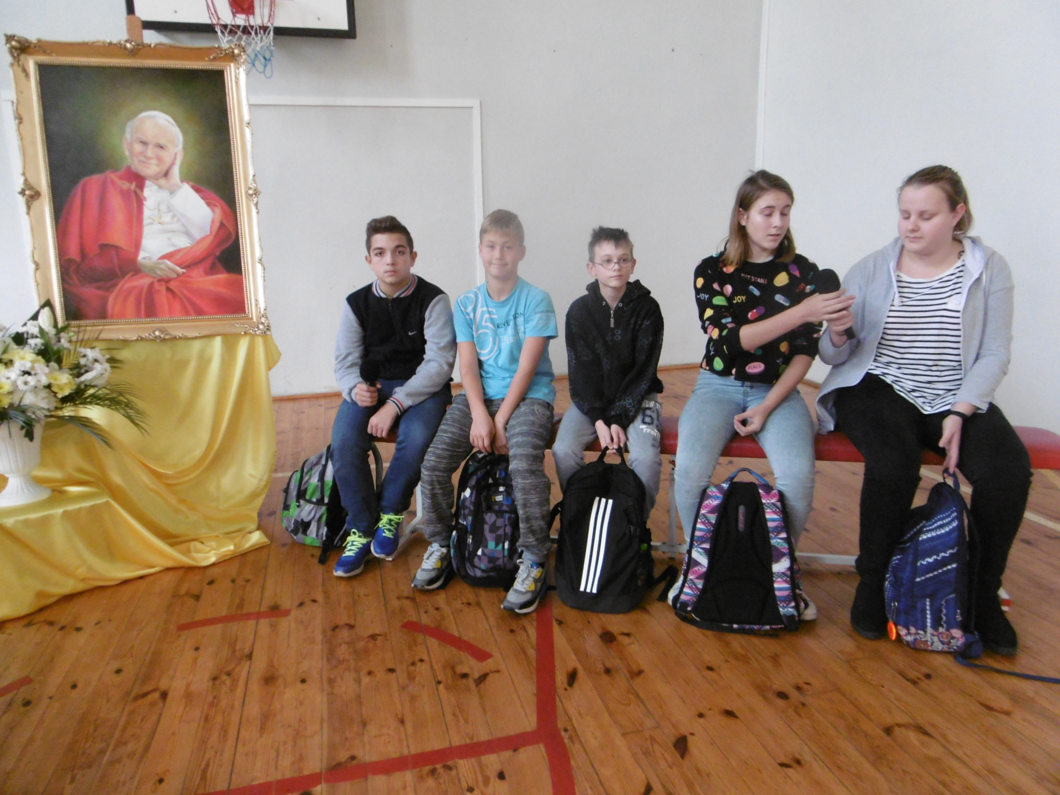
Papieskie słowa nie straciły nic ze swej aktualności. W tym liście Jan Paweł II, kreśląc plan życia i działania Kościoła dla zbawienia świata i człowieka, zawarł przepiękne słowa o nadziei – że w świecie zjednoczonym z Chrystusem Kościół potrafi pełnić misję, a tą nadzieją jest m.in. młodzież. Papież widział tę nadzieję w jedności. Dzisiaj tej nadziei w świecie, w Europie, w Kościele, w Polsce wszystkim nam jeszcze bardziej potrzeba niż wtedy, gdy św. Jan Paweł II wypowiadał te słowa”.

Organizowany od 2001 r. Dzień Papieski przypada zawsze w niedzielę poprzedzającą rocznicę wyboru kard. Karola Wojtyły na Stolicę Piotrową.
Każdego roku Dzień Papieski jest wydarzeniem nie tylko duchowym, ale również intelektualnym i kulturalnym. Organizowane są konferencje, seminaria i sesje naukowe poświęcone nauczaniu papieskiemu.
W naszej parafii z okazji Dnia Papieskiego ks. Paweł Perkowski wspólnie z uczniami klasy VII przygotował piękne przedstawienie nawiązujące do życia św. Jana Pawła II oraz propagujące Jego nauczanie. Słowom towarzyszyły pieśni, które nasz Papież bardzo lubił.
Widowisko zostało zaprezentowane także na forum naszej szkoły.
Emilia Dąbrowska kl. VII

